

Sprint 1

Grupo 05
Santiago Moreno Marín
Hugo Albert Rodríguez de Miguel
María Ascanio Morcillo

Tecnologías de Procesamiento Big Data
3º Grado en Ingeniería Matemática e Inteligencia Artificial

Índice
Introducción 3
Metodología 4
Resultados 5
Conclusión 6

Introducción
En este documento, describe el Sprint 1 del proyecto de Tecnología de Procesamiento Big Data, cuyo objetivo es desarrollar una infraestructura eficiente para la recopilación, almacenamiento y procesamiento de datos históricos de criptomonedas. Este proyecto utilizará la herramienta TradingView como fuente de datos y se enfocará en la gestión y análisis de información proveniente de un conjunto de 10 criptomonedas seleccionadas.
En esta primera fase, el enfoque principal es establecer las bases para la recolección de datos históricos y su almacenamiento en la nube mediante Amazon S3. Para ello, se requiere la creación de la estructura inicial de almacenamiento y la definición del formato estándar de los archivos que contendrán la información recopilada. Estos datos servirán como pilar fundamental para los análisis posteriores, facilitando la toma de decisiones y la implementación de modelos predictivos.
Los objetivos clave de este sprint incluyen:
- Familiarización del equipo con TradingView y sus fuentes de datos.
- Implementación de mecanismos para la descarga de datos históricos con una frecuencia de 1 día y un rango de 4 años.
- Creación de buckets y estructura de carpetas en Amazon S3 para organizar los datos.
- Definición del formato de los archivos históricos y carga inicial en formato CSV.
Este sprint permitirá sentar las bases del proyecto, asegurando que las siguientes iteraciones se construyan sobre una infraestructura sólida y eficiente para la manipulación de grandes volúmenes de datos.

Metodología

Durante este spring hemos utilizado tres principales herramientas. Primero s3 para crear los buckets y guardar los dos en la nube. Luego, Python para crear un script dónde limpiar los datos, conectarse a s3 y subir los datos a sus respectivas carpetas. Por último, EC2 para ejecutar el script y pasar las credenciales.

Hemos creado un único bucket de S3 llamado “tradingviewdata” porque no tenemos un tamaño de datos excesivo y, además, necesitamos restringir el acceso de manera personalizada. Dentro del bucket hemos creado distintas carpetas, una por cada moneda. Al principio pensamos en separar primero por años, pero nos dimos cuenta de que en la mayoría de los casos querríamos hacer consultas especificas por monedas en vez de por años entonces esto sería la manera más eficiente. En el interior de cada carpeta decidimos subir un csv cada año para optimizar las consultas por años puesto que es más rápido elegir directamente una carpeta que filtrar por años.

Con respecto a la limpieza de datos hemos usado la API de TradingView asegurándonos de que cada registro tenga información clara y estructurada antes de guardarlo. Primero, obtiene los datos históricos de cada criptomoneda en cripto_info, especificando el exchange, el par de trading y el intervalo diario. Luego, extrae el día, mes y año de cada registro a partir del índice de tiempo y restablece el índice para eliminar la dependencia del tiempo como índice principal. Posteriormente, divide los datos por año usando groupby("year"), eliminando la columna "year" para evitar redundancias y asegurando que cada archivo CSV contenga solo datos de un año. Finalmente, guarda los datos organizados en archivos locales y los sube a AWS S3.

Resultados
En primer lugar, se creó el bucket de S3 “tradingviewdata”.

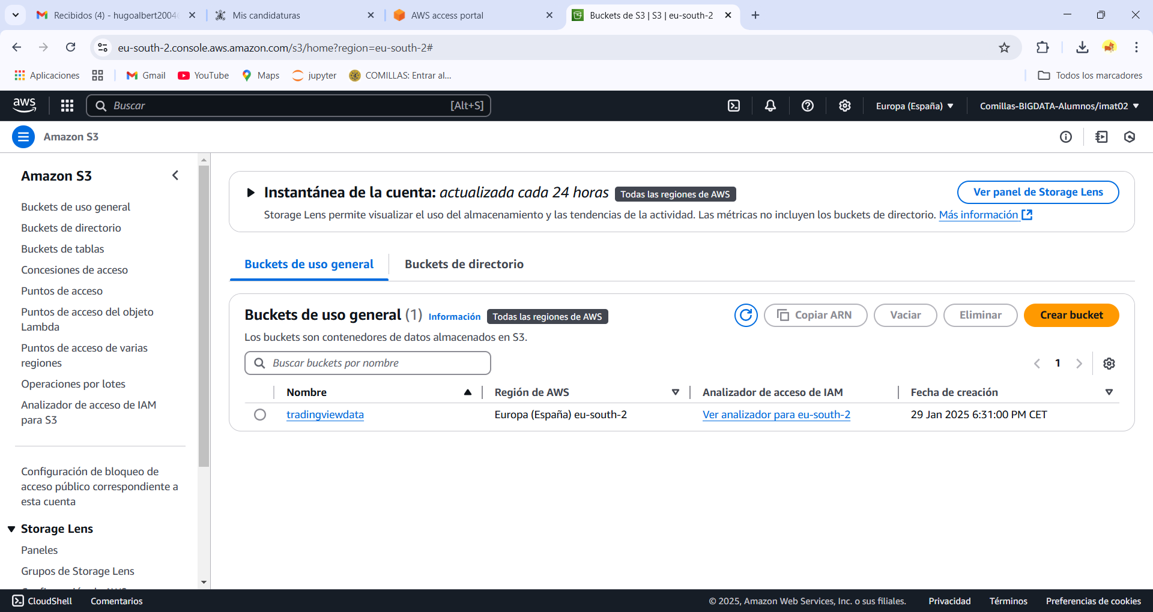

Luego, ejecutamos el script con sus respectivas credenciales en EC2 y conseguimos acceder a nuestro bucket de S3. Desde ahí cargamos los .csv con el esquema deseado de manera automatizada.

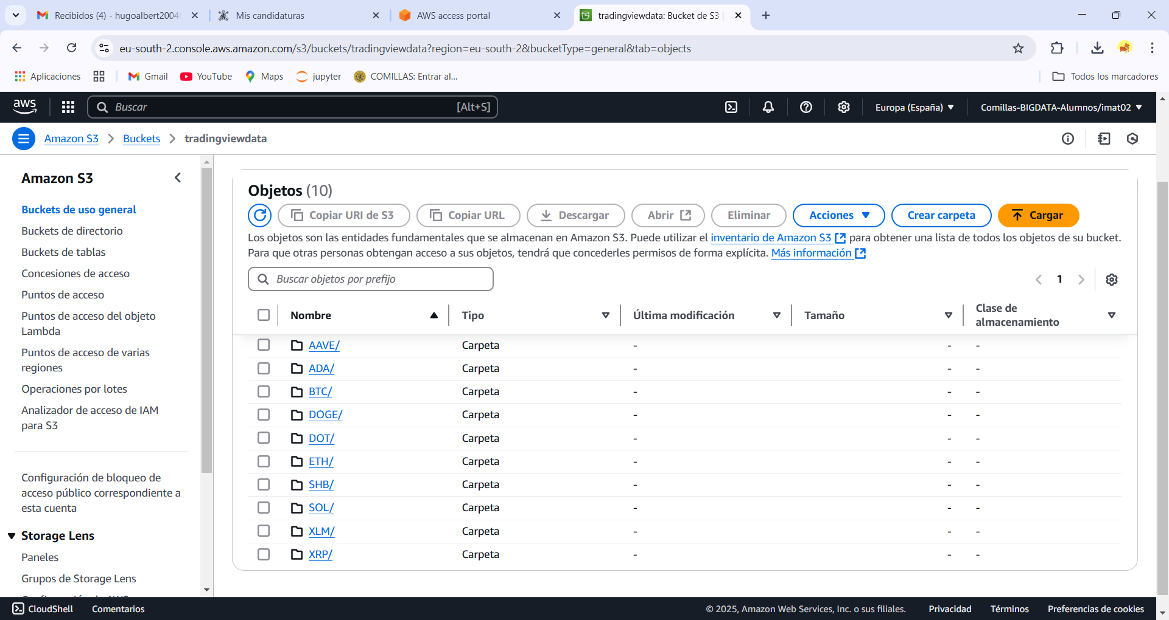

Dentro de cada carpeta tenemos los cuatro años correspondientes.

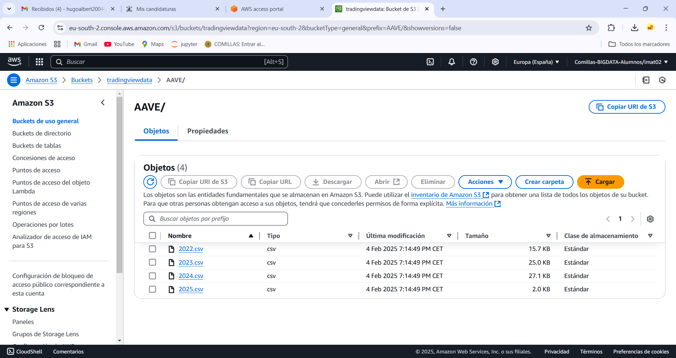

Conseguimos los resultados deseados.

Conclusión
Durante este primer sprint, logramos establecer una infraestructura sólida para la recopilación, almacenamiento y procesamiento de datos históricos de criptomonedas. Partimos de la familiarización con TradingView y su API, definiendo un enfoque eficiente para obtener datos con una frecuencia diaria y organizarlos adecuadamente en Amazon S3.

Uno de los principales logros fue la correcta estructuración del almacenamiento en la nube, asegurando que cada criptomoneda contara con su propia carpeta y que los datos estuvieran organizados por año en archivos CSV. Esto optimiza las consultas y facilita el acceso a la información de manera eficiente. Además, la implementación de un script en Python para la limpieza y carga de datos nos permitió automatizar el proceso y garantizar la integridad de la información almacenada.

El uso de EC2 para la ejecución del script y la gestión de credenciales demostró ser una solución efectiva para interactuar con S3 de forma segura. Como resultado, conseguimos un flujo de trabajo funcional que sienta las bases para futuros análisis y modelos predictivos.

En conclusión, este sprint ha sido fundamental para estructurar la infraestructura de datos y validar el funcionamiento de los procesos clave. Los aprendizajes adquiridos permitirán mejorar y escalar la solución en las siguientes fases del proyecto.

